

实 验 报 告

（ 2024 / 2025学年 第1学期）

课程名称 | 软件工程理论与实践
实验名称 | 实验3: 软件用户界面设计
实验时间 | 2024 | 年 | 11 | 月 | 10 | 日
指导单位 | 物联网学院
指导教师 | 赵莎莎

学生姓名 | 徐基恒 | 班级学号 | B22080228
学院(系) | 物联网学院 | 专 业 | 网络工程

实验名称 |  | 实验3: 软件用户界面设计 |  |  |  |  | 指导教师 |  |  | 赵莎莎
实验类型 |  | 上机 |  | 实验学时 |  | 4 | 实验时间
- 实验目的
1.了解用户界面的类型、要素，了解界面设计的一般原则
2.学会软件用户界面的设计
二、实验环境(实验设备)
1. 每位学生配备计算机一台
2. 计算机需安装文字处理系统（word）、绘图软件（visio）或UML建模工具（ArgUML）等
三、实验内容
在对《南京邮电大学本科毕业设计（论文）网上选题系统》完成体系结构设计之后，请你对该系统进行用户界面设计。
- 学生用户界面设计
用户主页可以执行登录操作，并切换当前用户的身份。左上角设计了系统名字和南京邮电大学的校徽，醒目地告知用户当前处于毕设选择系统中。
除了键入用户名和密码，用户还需要获取图形验证码并验证图形验证码。避免有违规用户使用机器脚本来请求选课系统，造成不必要的服务器压力。

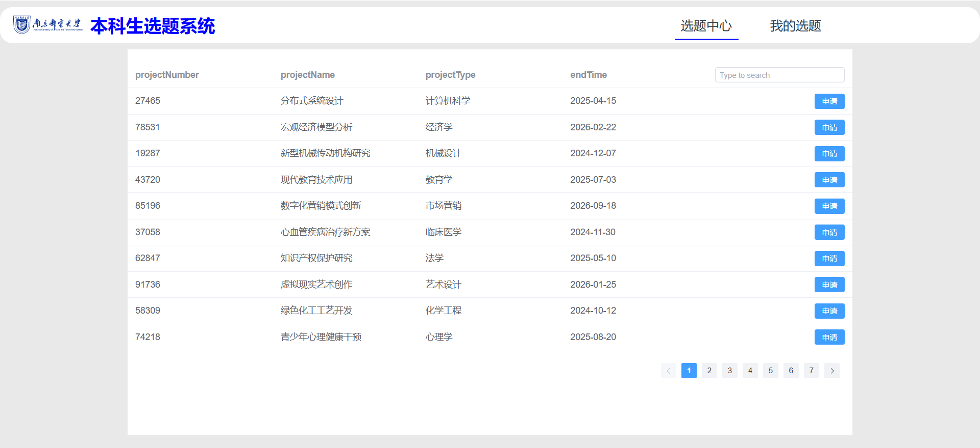

学生登录成功后，侧边栏会显示出学生专有的操作选项，包括当前学生已选课题，学生收藏课题，所有可选毕设列表，成绩列表和成绩分析栏。

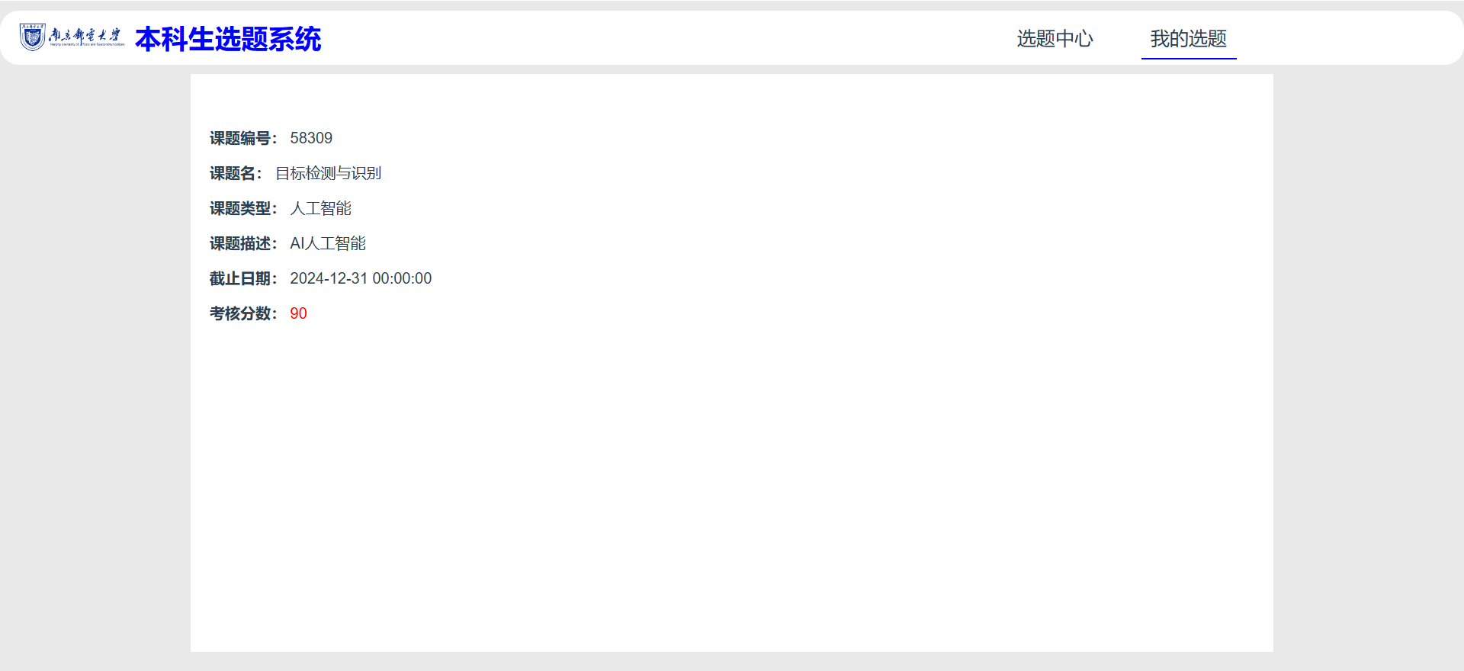

2. 教师用户界面设计

教师用户从同样的界面，输入账户密码登录进入用户系统。后台会自动判断当前用户的类型，并正确跳转到对应的系统中。
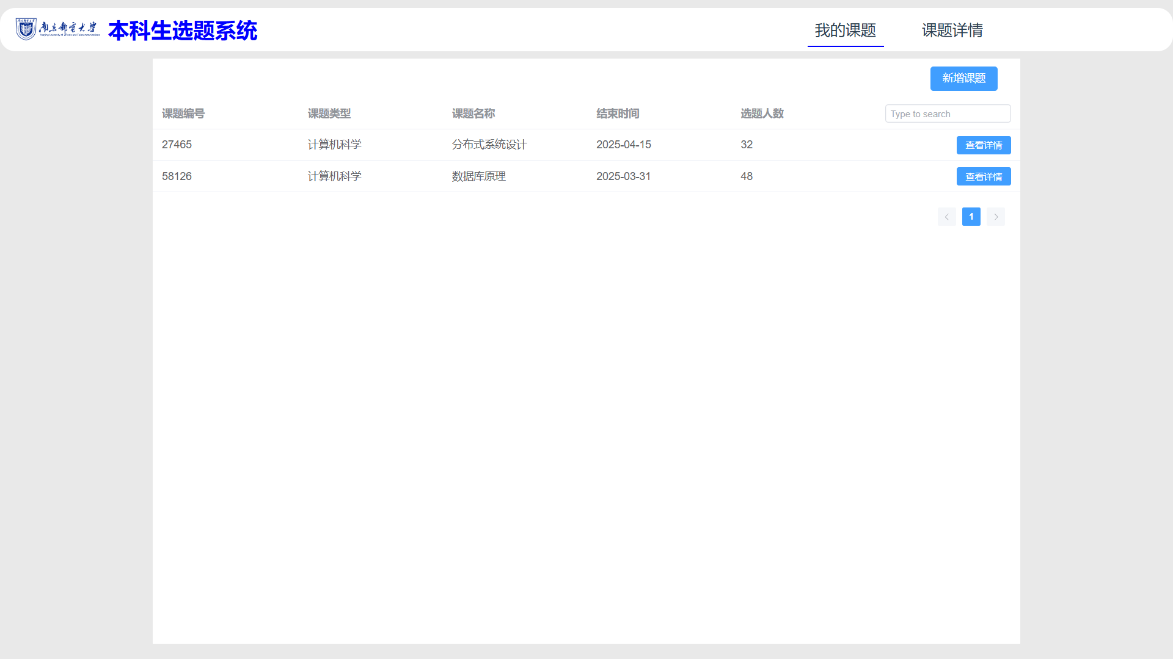

登录后，可以查看自己已开设的课程，以及选了自己开设课程的学生列表，并给这些同学设置最后课设的成绩。在新建课设界面，老师需要填入毕业设计课题名称、课题类别、课题结课时间、以及对课题的描述。最终创建的课题，可以在已开课程栏目中看到。并在已开课程栏目中选择对应课题，修改相关信息。

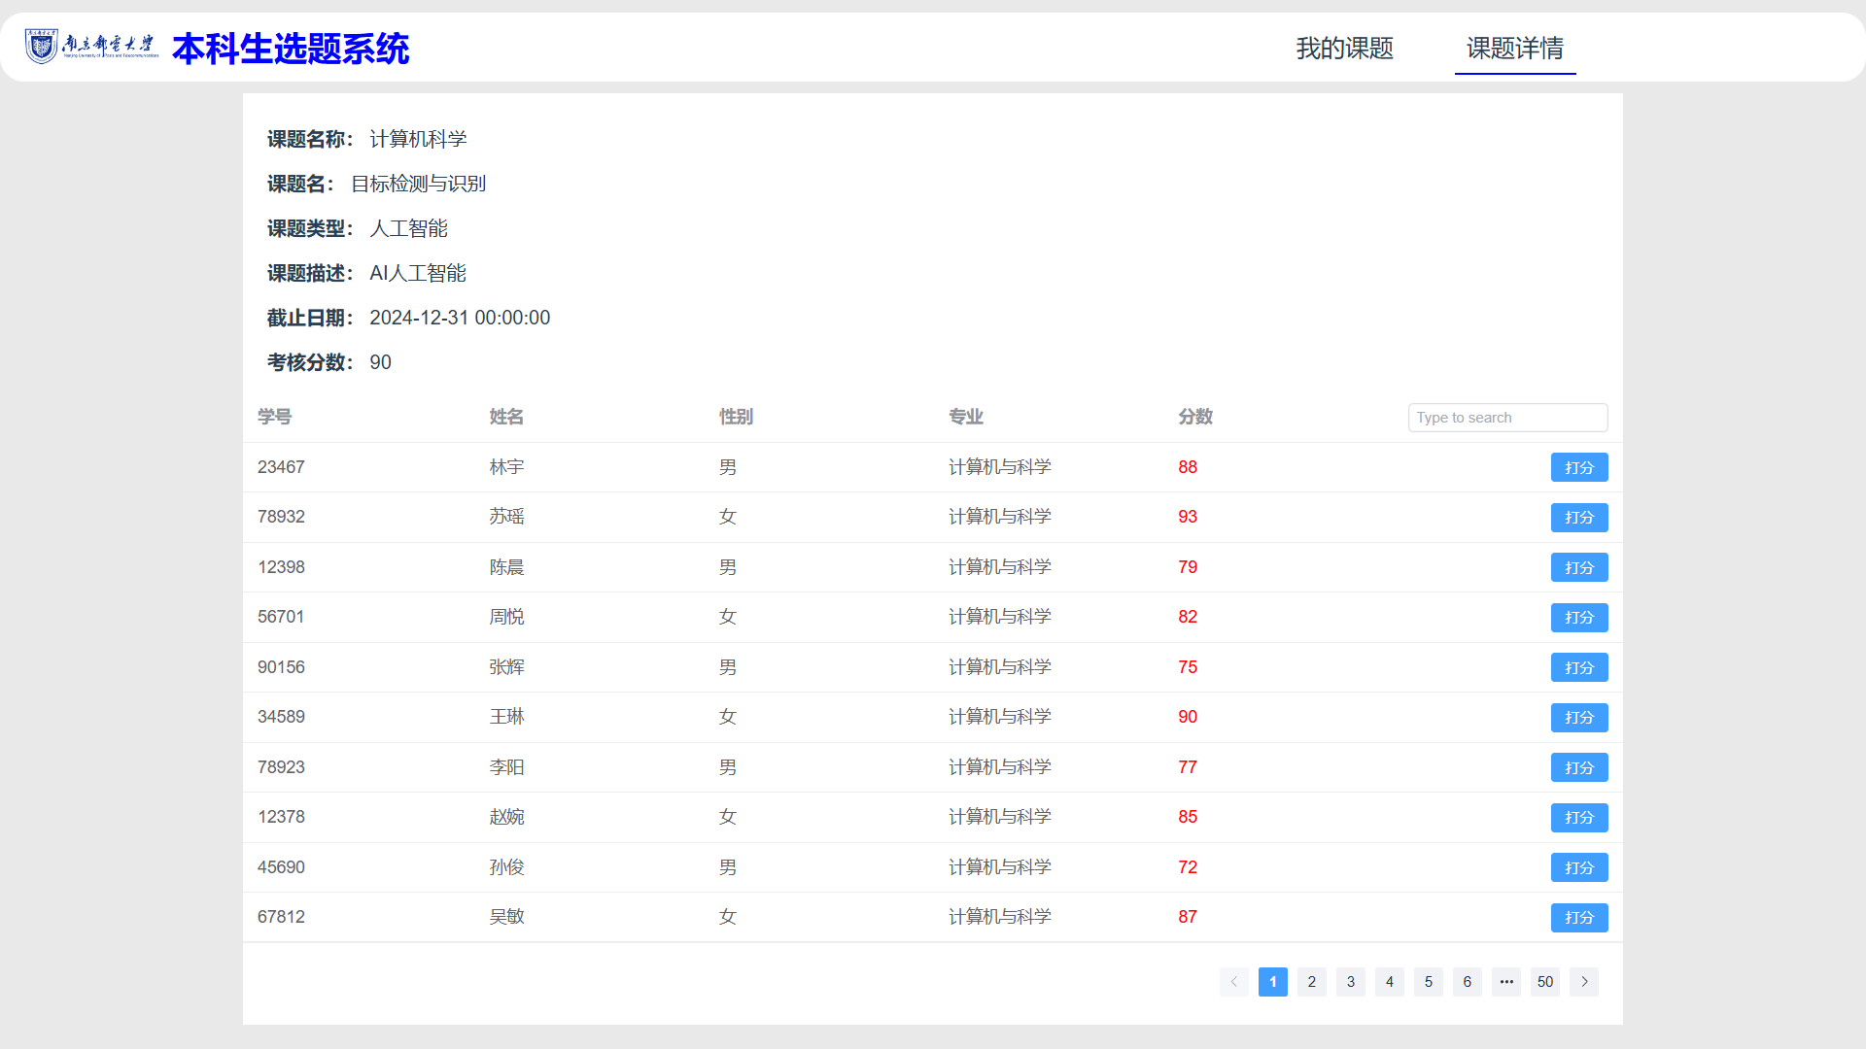

3. 管理员用户界面设计
管理员用户在登录后，可以新增学生用户、新增教师用户，同时管理员可以看到课设列表、学生列表、教师列表，并在左下角设置管理员的个人信息。
下图展示了新建学生用户的情况，管理员需要键入学生名称、学生账户以及该账户的初始密码。点击确定后，新增的学生用户就能在学生列表中被查看到。

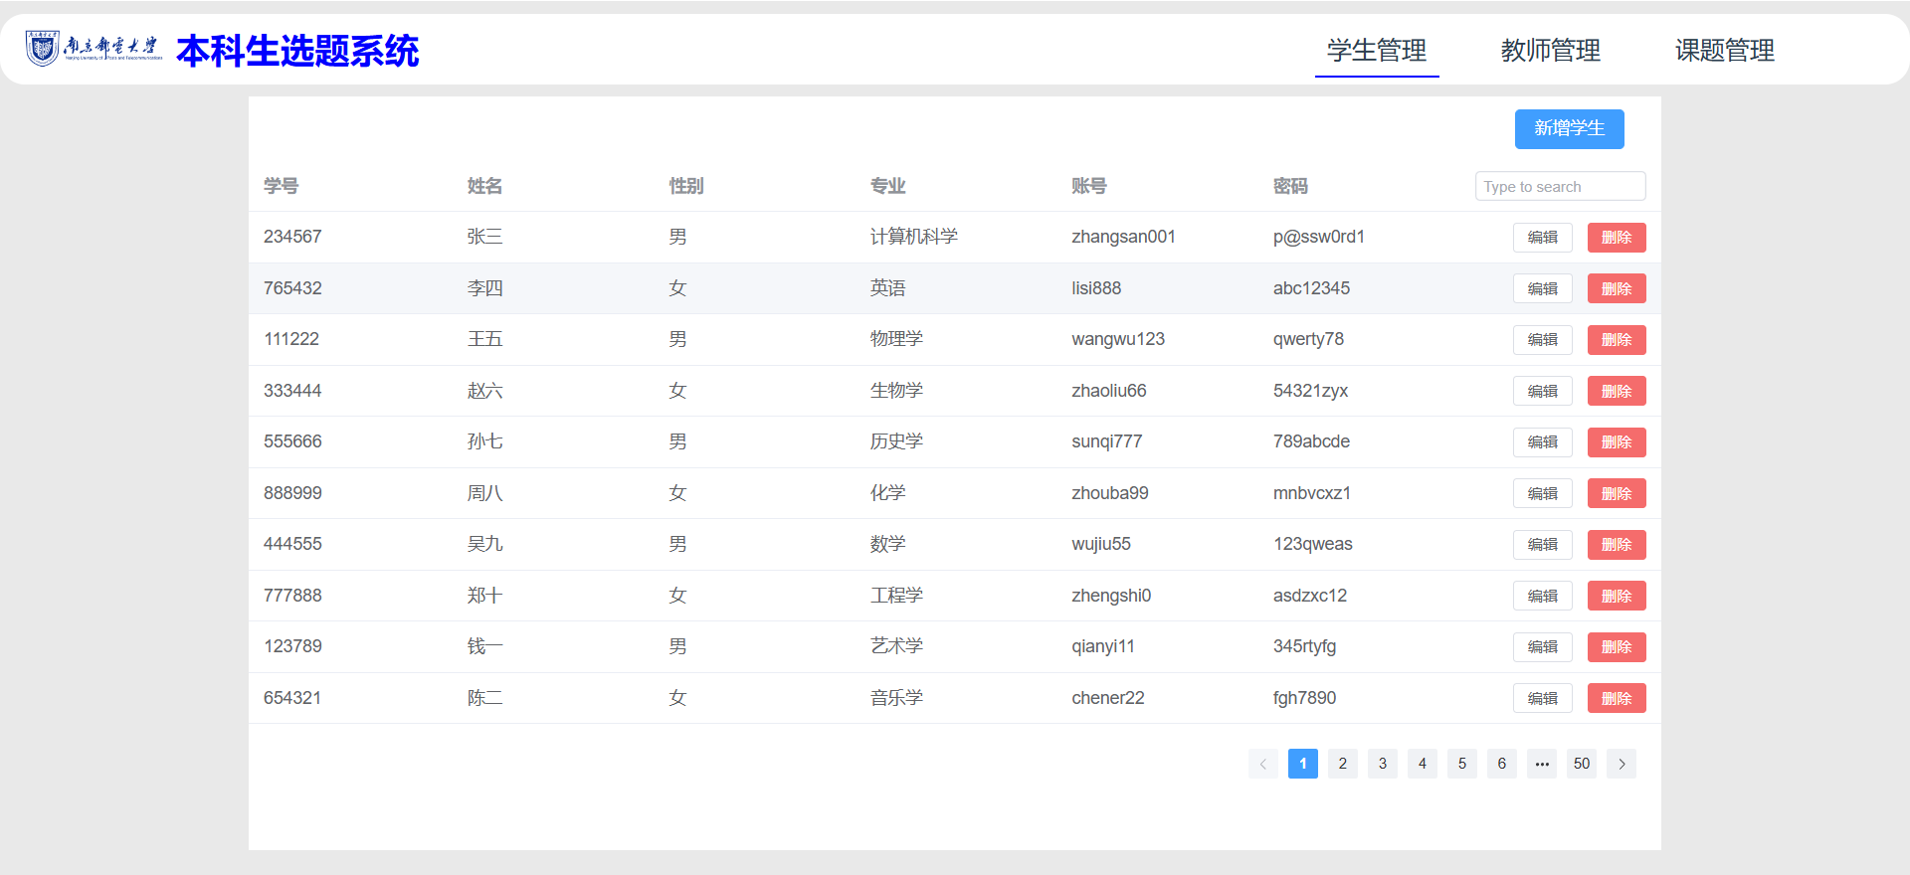

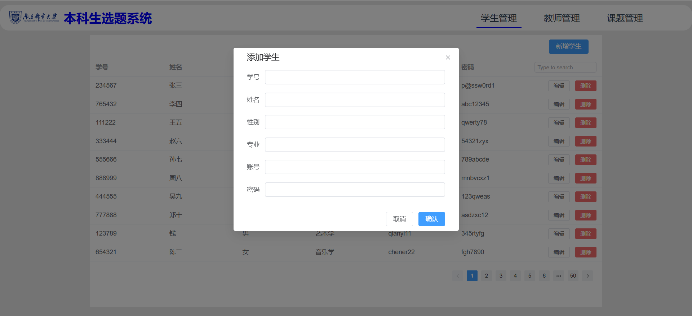

在课题列表界面，管理员可以看到当前课题的信息，但修改/删除课题需要创建该课题的老师进行操作。

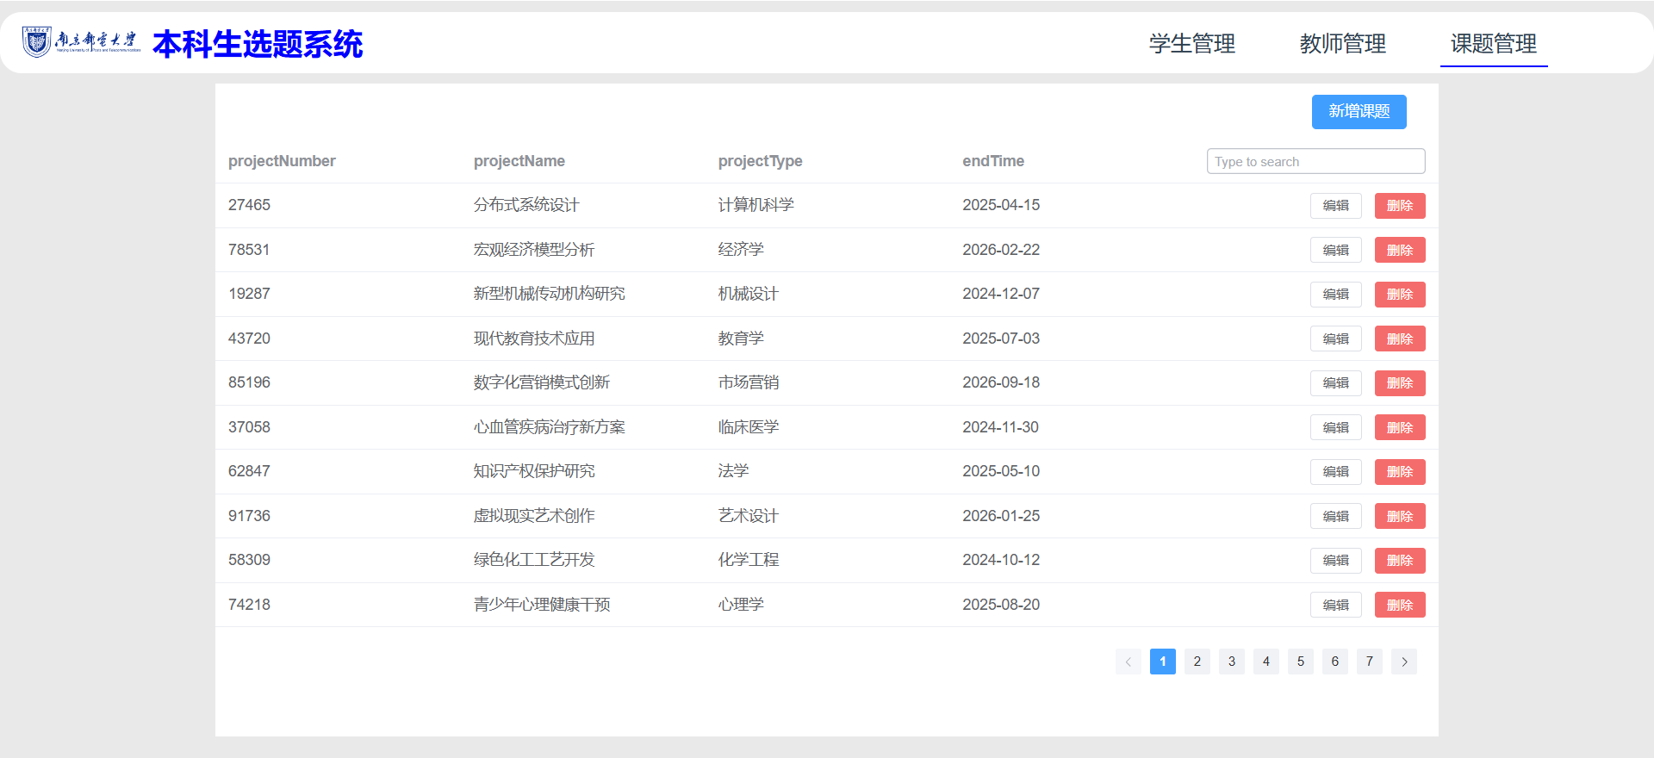

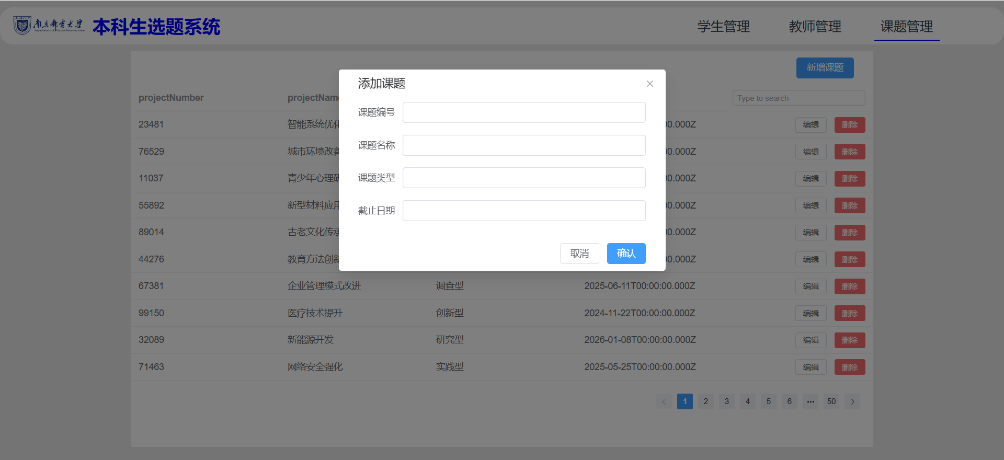

在学生列表、教师列表中，管理员可以修改学生、老师的个人信息，也可以重置账户的密码。如果有学生、教师忘记了自己账户的密码，可以联系管理员统一进行重置操作，避免忘记密码后无法登陆系统。

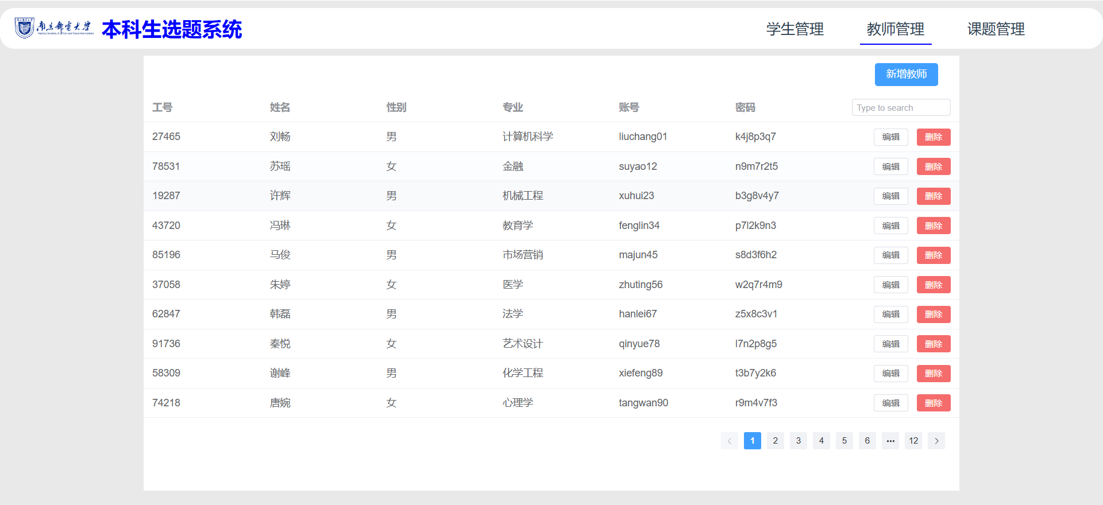

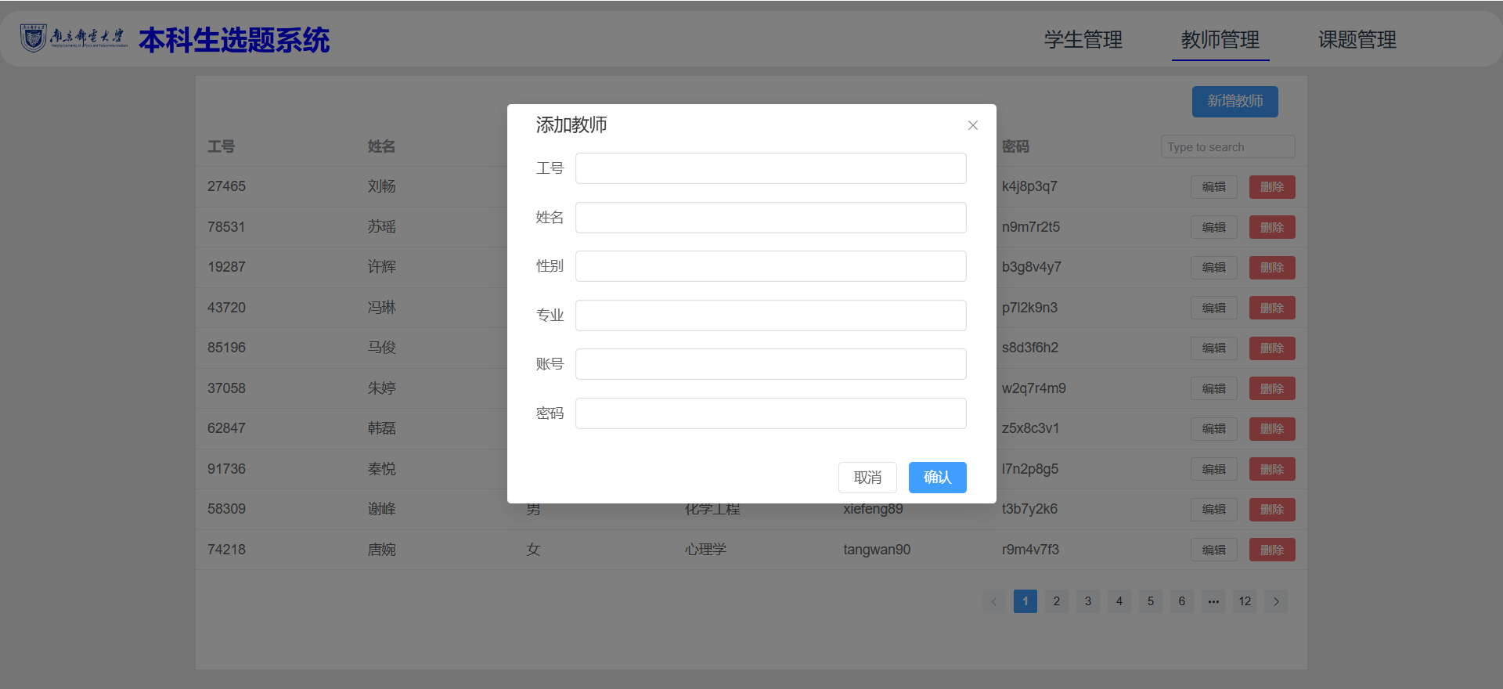

源码结构如下：
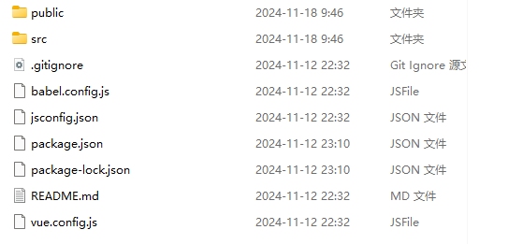

四、实验小结（包括问题和解决方法、心得体会等）

在本次实验《软件用户界面设计》中，按照实验要求对《南京邮电大学本科毕业设计（论文）网上选题系统》进行了用户界面的设计。通过本次实践，不仅加深了对用户界面设计原则和方法的理解，还掌握了不同用户角色（学生、教师、管理员）的界面需求及功能模块设计。
实验问题及解决方法

1.界面布局优化：
问题：初始设计中，界面布局缺乏层次感，导致重要信息不够突出。
解决方法：通过调整页面布局，合理分配功能模块位置，同时利用学校校徽及校园图背景提升界面辨识度。

2.用户操作逻辑：
问题：功能设计未能充分体现用户角色差异，操作逻辑较为混乱。
解决方法：根据用户角色区分功能模块，例如，学生可查看已选课题，教师可设置学生成绩，管理员可新增用户。

3.验证码功能的实现：
问题：缺少防止恶意请求的措施。
解决方法：引入图形验证码，结合用户名和密码登录，保障系统安全性。

4.操作流程设计：
问题：部分功能操作路径过长，影响用户体验。
解决方法：引入侧边栏菜单，确保常用功能操作便捷。

成 绩 |  |  | 批阅人 |  |  |  |  | 日 期

